奈曼旗退役军人事务局
工作动态

第31期
奈曼旗退役军人事务局 2022年5月11日

奈曼旗退役军人事务局召开军创企业家座谈会

5月11日，奈曼旗退役军人事务局组织召开军创企业家座谈会。为促进军创企业合作交流牵线搭桥，助力军创企业适应新形势，开启新发展提供思路和借鉴。
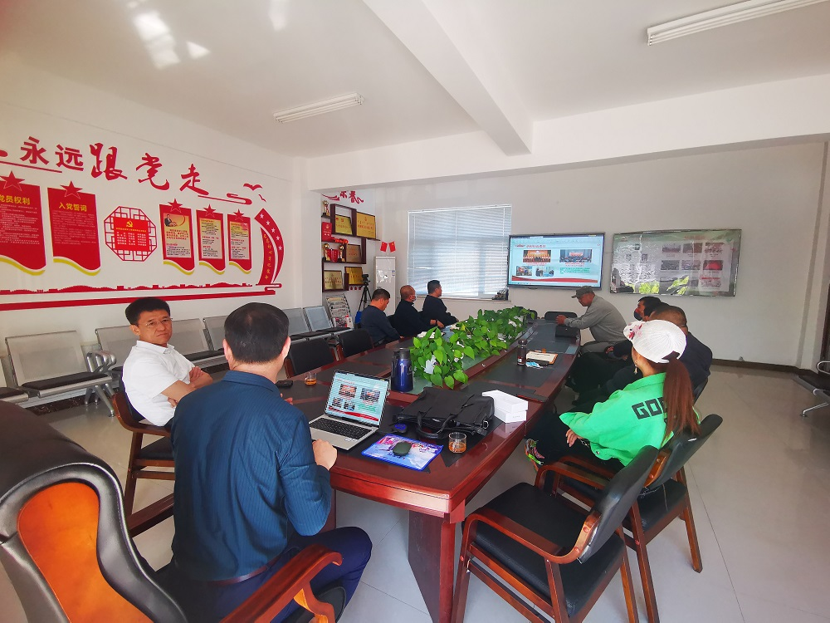
会议由旗退役军人事务局党组书记、局长李栋江主持，邀请了山东省威海军创孵化器有限公司总裁、威海市关爱退役军人协会秘书长张志强，奈曼旗国安农业开发有限公司刘国安，奈曼旗万鑫大酒店总经理雷胜忠等退役军人企业家参会。
据悉，威海军创孵化器有限公司位于山东省威海市经济技术开发区内，是由6名自主择业军转干部创立的一家科技公司，帮助退役军人就业创业进行孵化培训，为政府分忧，为退役军人真诚提供服务。董事长雷新报作为一名有着23年兵龄的“老兵”，在脱下军装后仍不忘“军人梦”，不改“军人色”，成立了“军创慈善基金”，组织身边的退役军人开展形式多样的志愿服务活动。该企业的宗旨与初衷恰与我旗退役军人企业家们“不谋而和”。会上，大家积极发言，气氛热烈，纷纷表示此次活动很有意义，希望今后这样的交流可以更多。
座谈交流拉近了各位企业家之间的距离，作为曾经的战友，现在在商场上也可以并肩作战，合作共赢。今后，奈曼旗退役军人事务局将进一步加强军创企业间的交流与合作，支持相关军创企业在自愿、平等、互利原则下，结成产业联盟，共创产业品牌，实现抱团发展，推动军创企业发展模式由传统的单兵作战到集团作战转变。

抄报：通辽市退役军人事务局，旗委退役军人事务工作领导小组组长、副组长、分管领导
抄送：各苏木乡镇场、街道、嘎查村退役军人服务站；旗委办信息科、旗政府信息办、旗精神文明办、奈曼融媒体中心

